***МЕРЫ ПРОФИЛАКТИКИ ЗАБОЛЕВАНИЯ***

***АФРИКАНСКОЙ ЧУМОЙ СВИНЕЙ:***

$∎$ соблюдение мер строгой изоляции при содержании животных на фермах, подворьях граждан;

$∎$ исключить бродяжничество животных, принадлежащих гражданам, исключить контакт с животными других населенных пунктов;

$∎$ регулярная обработка свиней против кровососущих насекомых, клещей;

$∎$ любое перемещение животных проводить только с согласования с госветслужбой района;

$∎$ не допускается торговля мясом и мясопродуктами в неустановленных для этой цели местах без ветеринарно-сопроводительных документов (справки формы №4, ветсвидетельства формы № 2, справки администрации сельского поселения и проведения ветеринарно-санитарной экспертизы на продукцию).

При уходе за животными необходимо строго соблюдать правила личной гигиены, использовать спецодежду, спецобувь. По окончании работы спецодежда подлежит обеззараживанию путем дезинфекции в 3-5% растворе кальцинированной соды, с последующей стиркой. Обувь дезинфицируется в 2-5% растворе едкого натра. Для дезинфекции рук применяется 0,5% раствор хлорамина.

В случае возникновения очага АЧС на СТФ, в личном подсобном хозяйстве, крестьянско-фермерском хозяйстве, в течение 18 месяцев запрещается завозить новое поголовье. Если на данной территории в течение указанного срока будет размещено свинопоголовье, оно должно быть уничтожено.

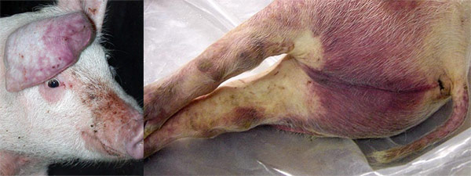

**МЕРЫ ПО ПРЕДУПРЕЖДЕНИЮ ВОЗНИКНОВЕНИЯ И РАСПРОСТРАНЕНИЯ АФРИКАНСКОЙ ЧУМЫ СВИНЕЙ В КФХ И ЛПХ**

С целью недопущения заноса АЧС на территорию личных подсобных и крестьянских (фермерских) хозяйств, владельцам **необходимо строго соблюдать следующие требования:**

1. На территории личных подсобных хозяйств свиньи должны содержаться в закрытых специально приспособленных помещениях.
2. Запрещается выгул домашних свиней.
3. Расстояние от помещений (сооружений) для содержания и разведения свиней до объектов жилой застройки должно быть не менее: 10м – до 5 свиней, 20 м – до 8 свиней, 30 м – до 10 свиней, 40 м – до 15 свиней. Для ЛПХ с содержанием свиней до 50 голов и более санитарно-защитная зона – 50 м.
4. Корма для свиней разрешается закупать только из хозяйств, благополучных по АЧС.
5. Недопустимо использование для кормления свиней боенских отходов и пищевых отходов из мест общественного питания. Пищевые отходы для кормления свиней в личном хозяйстве можно использовать только после термической обработки (проварка в режиме кипения в течение 30-40 минут).
6. В соответствии со ст. 13. Закона Российской Федерации № 4979-1 «О ветеринарии» (от 14 мая 1993 г.) помещения, предназначенные для временного или постоянного содержания животных, по своей площади и оборудованию должны обеспечивать благоприятные условия для их здоровья. Ответственность за здоровье, условия содержания и использование свиней несут их владельцы.
7. Перед входом на территорию, где содержатся свиньи, должны быть оборудованы дезинфекционные кюветы (дезковрики) на всю ширину прохода, которые регулярно заправляются дезинфицирующими растворами (раствор формалина с содержанием 1,5% формальдегида; раствор нейтрального гипохлорита кальция с содержанием 5% активного хлора, 5% раствор хлорамина, 5% раствор теотропина и др.).
8. Инвентарь и обувь необходимо регулярно дезинфицировать. Одежду, используемую при уходе за свиньями, нужно стирать с дальнейшей обязательной обработкой утюгом.
9. В помещении до постановки свиней проводят механическую очистку, дезинфекцию, дезинсекцию, обработку против клещей и при возможности побелку.
10. Владельцам ЛПХ рекомендуется иметь постоянный запас дезинфицирующих средств в зависимости от численности поголовья животных (формалин с содержанием 1,5% формальдегида; нейтральный гипохлорит кальция с содержанием 5% активного хлора; хлорамин; теотропин; сухую хлорную известь, содержащую не менее 25% активного хлора; едкий натр и др. в соответствии с требованиями госветслужбы).
11. Уборка навоза должна производиться ежедневно. Складирование навоза на территории ЛПХ разрешается в хозяйственной зоне в герметичных емкостях (навозохранилищах). Допускается компостирование навоза на приусадебном участке. Запрещается складирование навоза на территории, прилегающей к многоквартирным домам, улицам, переулкам, а также в лесополосах и на пустырях.
12. Закупку и реализацию поголовья необходимо проводить только по согласованию с ветеринарными специалистами госветслужбы, обслуживающими территорию, на которой находится хозяйство.
13. Перевозка и перегон животных должны осуществляться по согласованию с органами государственного ветеринарного надзора.
14. По требованию ветеринарных специалистов владелец предоставляет свиней для ветеринарного осмотра, диагностических исследований, предохранительных прививок и лечебно-профилактических обработок.
15. Для профилактики заразных болезней в ЛПХ ветслужба проводит обязательную вакцинацию против классической чумы и рожи свиней со 100% охватом всех половозрастных групп. Другие прививки осуществляются по эпизоотическим показаниям.
16. Необходимо незамедлительно извещать специалистов в области ветеринарии обо всех случаях внезапного падежа или одновременного массового заболевания свиней, а также об их необычном поведении.
17. До прибытия ветеринарных специалистов принять меры по изоляции свиней, подозреваемых в заболевании, или их трупов.
18. Убой свиней проводить только на убойных пунктах и площадках под контролем специалистов государственной ветеринарной службы. Ветеринарные сопроводительные документы оформляются только на мясо и мясопродукты, полученные на убойных площадках.
19. Реализация свинины в несанкционированных местах, с подворий и других мест без ветеринарных сопроводительных документов и ветеринарно-санитарной экспертизы запрещена.
20. **При убое свиней для собственных нужд предубойный осмотр и ветеринарно-санитарную экспертизу туш и внутренних органов проводит ветеринарный врач, обслуживающий территорию сельского поселения.**
21. Запрещается уничтожение и утилизация боенских отходов на территории частных домовладений, улиц, переулков, в лесополосах, на пустырях и прочих местах, не предназначенных для этих целей.
22. Для предотвращения распространения инфекционных болезней, охраны окружающей среды и обеспечения уничтожения боенских отходов в сельских (городских) поселениях, необходимо построить или реконструировать биотермические ямы.

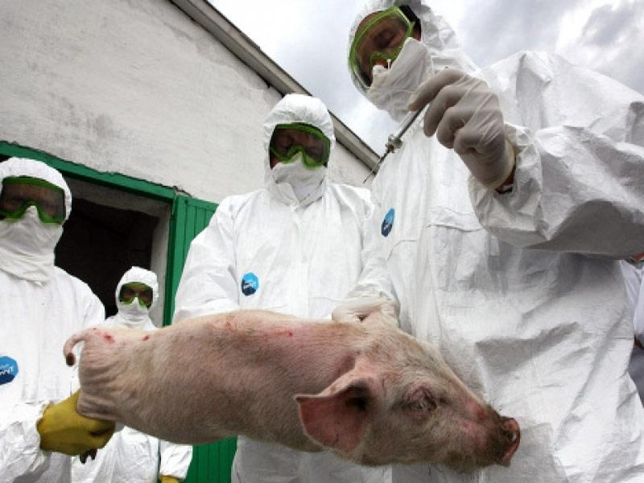

**ПАМЯТКА ДЛЯ НАСЕЛЕНИЯ**

**ПО ПРОФИЛАКТИКЕ АФРИКАНСКОЙ ЧУМЫ СВИНЕЙ**

**АФРИКАНСКАЯ ЧУМА СВИНЕЙ –** острое вирусное инфекционное заболевание домашних и диких свиней. Человек африканской чумой свиней не болеет. Вирус африканской чумы свиней обладает высокой устойчивостью во внешней среде ( до 2-х лет).

В сырье и продуктах, полученных от больных животных, вирус остается жизнеспособным от нескольких суток до месяца и более. Специфической профилактики (вакцины) против африканской чумы свиней нет.

**ХАРАКТЕРНЫЕ ПРИЗНАКИ БОЛЕЗНИ У СВИНЕЙ -**  высокая температура тела, снижение аппетита, учащение пульса и дыхания, слабость конечностей, иногда кашель, посинение кожи головы, туловища. Болезнь длится до 2 недель и заканчивается гибелью большинства животных (от 97% до 100%).

**ИСТОЧНИК ИНФЕКЦИИ –** больные африканской чумой свиней животные, продукты убоя, корма от больных животных. Механическим переносчиком могут быть грызуны, птицы, насекомые.

**ЗАРАЖЕНИЕ АФРИКАНСКОЙ ЧУМОЙ СВИНЕЙ ПРОИСХОДИТ:**

$∎$ при контакте с больными домашними и дикими свиньями;

$∎$ через инфицированные факторы внешней среды (вода, подстилка, корма, навоз), одежду и обувь обслуживающего персонала, предметы ухода за животными, оборудование, автотранспорт; инфицированные вирусом мелкие частицы кормов, подстилки, почвы могут переноситься ветром на расстоянии нескольких километров;

$∎$ при переработке инфицированного сырья животного происхождения (мясо, субпродукты, шкура, щетина, копыта).

